«Азаматтық қоғам мен мемлекеттің бірлігі-ел бірлігінің кепілі!»
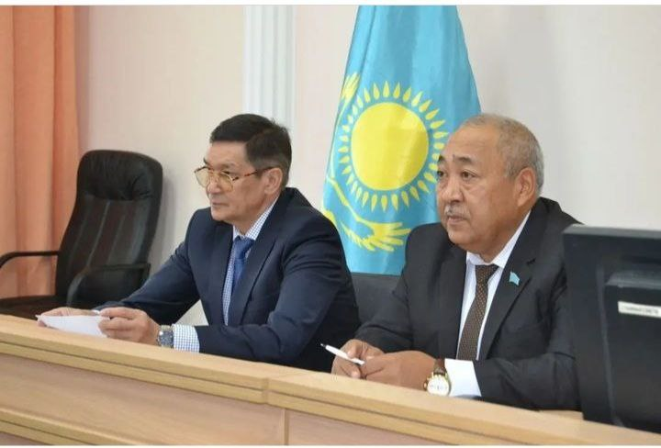
Қоғамдық кеңестер өз қызметінің қысқа мерзіміне қарамастан-небәрі алты жыл, үнемі сарапшылардың, практиктердің және БАҚ-тың назарын аударады. Қоғамдық бақылау мемлекеттік органдардың жұмысында ашықтықты қамтамасыз етудегі тиімді және пәрменді құралдардың бірі болып табылады. Сонымен қатар, қоғамдық бақылау бюджет қаражатын пайдаланудың тиімділігін, мемлекеттік қызметтердің сапасын арттыруда, сыбайлас жемқорлыққа қарсы күресте маңызды рөл атқарады. Қоғамдық кеңестер-жергілікті мемлекеттік басқару органдары құратын консультативтік-кеңесші, байқаушы орган. Жарқайың ауданы Қоғамдық кеңесінің құрамы Жарқайың аудандық мәслихаты сессиясының ағымдағы жылғы 28 наурыздағы 2022-2025 жылдарға арналған шешімімен 15 мүшеден бекітілді, оның ішінде мемлекеттік мекемелерден 4 мүше және азаматтық қоғамның 11 мүшесі әрбір кандидатпен әңгімелесу және ашық дауыс беру қорытындысы бойынша Қоғамдық кеңестің төрағасы сайланды.
Қоғамдық кеңестің құрамы - Қоғамдық бірлестіктердің, БАҚ-тың, "Аманат" саяси партиясының өкілдері, зейнеткерлер, бизнес-құрылымдардың, мемлекеттік органдардың, Білім және ғылымның өкілдері, ауданның құрметті азаматтарынан құрылған. Қоғамдық кеңестердің міндеттері, азаматтық қоғамның мүдделерін білдіру және республикалық және жергілікті деңгейлерде шешімдерді талқылау мен қабылдау кезінде жұртшылықтың пікірін ескеру, орталық және жергілікті атқарушы органдар мен жергілікті өзін-өзі басқару органдарының азаматтық қоғаммен өзара іс-қимыл жасауын дамыту, қоғамдық бақылауды ұйымдастыру мен орталық және жергілікті атқарушы органдар мен жергілікті өзін-өзі басқару органдары қызметінің ашықтығын қамтамасыз ету болып табылады. Жалпы, Қоғамдық кеңестің жұмысы аудандық мәслихатпен тығыз ынтымақтастықта жүзеге асырылады. Кеңес мүшелері аудандық мәслихат өткізетін сессиялар мен отырыстарға үнемі қатысады. Аудандық Қоғамдық кеңестің қызметі барынша ашық түрде өткізіледі. Оның жұмысына мемлекеттік органдардың басшылары мен БАҚ өкілдері қатысады. Жарқайың ауданының қоғамдық кеңесі Қоғамдық кеңестің бекітілген жұмыс жоспарына және "Қоғамдық Кеңес туралы" Ережеге сәйкес жұмыс істейді.
Ағымдағы жылы Қоғамдық кеңестің 15 отырысы өткізілді, онда сөзсіз қоғамдық мүддені білдіретін азаматтардың құқықтары мен бостандықтарын қозғайтын 20 мәселе қаралды, мысалы:
- «Қоғамдық кеңестердің жанынан сыбайлас жемқорлық көріністеріне қарсы іс-қимыл мәселелерімен айналысатын комитеттердің не комиссиялардың ұйымдық нысанында тұрақты органдар құру туралы»;
- «2021 жылға арналған аудандық бюджеттің атқарылуы туралы»;
-«2021 жылғы Державинск қаласының, Жарқайың ауданының ауылдық округтері мен ауылдарының бюджетін атқару туралы»;
-«Диспансерлік есепте тұрған, сондай-ақ амбулаториялық және стационарлық емделуде жүрген азаматтар үшін дәрілік препараттардың қолжетімділігі туралы»;
-«Мемлекеттік қызмет көрсету сапасын арттыру бойынша жүргізіліп жатқан жұмыстар туралы»;
-«Жарқайың ауданының аумағында дене шынықтыру мен спортты дамыту туралы»;
- «2023-2025 жылдарға арналған аудан бюджетінің жобасын талқылау»;
- «Державинск қаласының, Жарқайыс ауданының ауылдық округтері мен ауылдарының 2023-2025 жылдарға арналған бюджетінің жобасын талқылау»;
Қоғамдық кеңестің мүшелері талқыланатын әрбір мәселеден кейін ұсынымдық сипаттағы шешімдер қабылдайды, олар мемлекеттік мекемелердің басшыларына орындау үшін жіберіледі.
Ағымдағы жылы Кеңес нормативтік-құқықтық актілердің 28 жобасын қарады, мысалы:
-«Державинск қаласы бойынша коммуналдық қалдықтардың түзілу және жинақталу нормаларын бекіту туралы»;
-«Шаруа немесе фермер қожалығын, ауыл шаруашылығы өндірісін жүргізу үшін уақытша өтеулі жер пайдалану (жалға алу) құқығын беру жөніндегі конкурсқа қойылатын жер учаскелерінің тізбесі»;
-«2023-2024 жылдарға арналған жайылымдарды басқару және оларды пайдалану жөніндегі Жоспарды бекіту туралы»;
- «2023 – 2025 жылдарға арналған аудандық бюджет туралы»;
- «2023-2025 жылдарға арналған Жарқайың ауданының Державин қаласы, ауылдық округтері мен ауылдарының бюджеттері туралы».
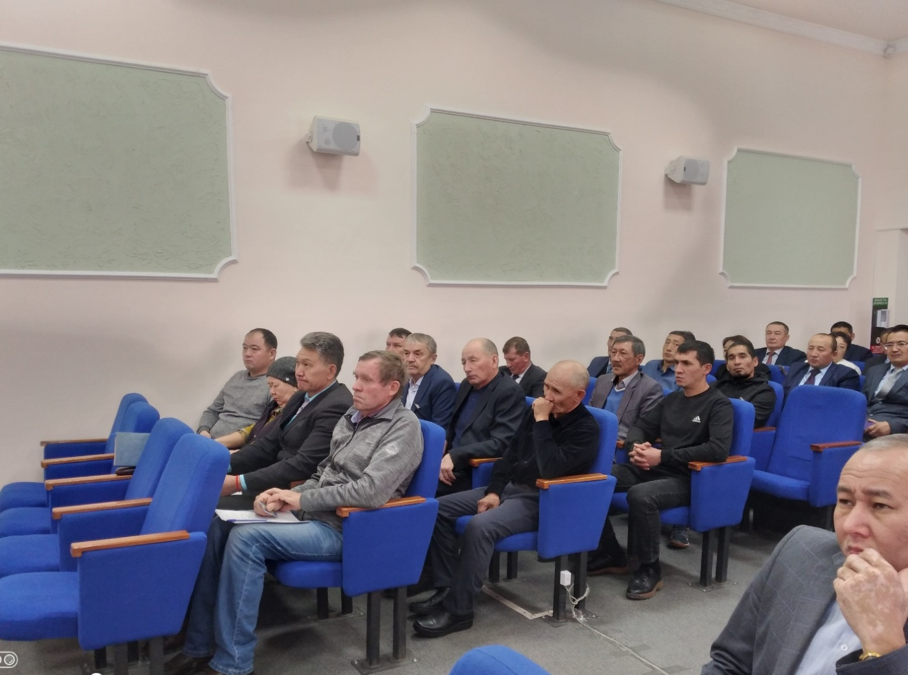
Ағымдағы жылы жұмыс топтары құрамындағы Қоғамдық кеңес мүшелері диспансерлік есепте тұрған, сондай-ақ амбулаториялық және стационарлық емдеудегі және халыққа мемлекеттік қызметтер көрсетудегі азаматтар үшін дәрілік препараттардың қолжетімділігі мәселелері жөніндегі 3 ұйымға барды. Аудандық аурухана жанындағы тегін дәрілік препараттарды беру жөніндегі дәріхана пунктіне барған кезде дәрілік препараттарды алуға, медициналық сақтандырудың болмауына байланысты проблемалық мәселелер көтерілді. Халыққа мемлекеттік қызметтер көрсету мәселесі бойынша жұмыспен қамту және әлеуметтік бағдарламалар және ауыл шаруашылығы, жер қатынастары және кәсіпкерлік бөлімдерінде мүгедек адамдар мен халықтың басқа да мобильділігі төмен топтары үшін кедергісіз жүріп-тұру үшін барлық жағдайлар жасалған. Ғимаратқа кіре берісте пандустар, тұтқалар, қоңыраулар, тактильді жолақтар, ақпараттық белгілер, автотұрақтар орнатылды. Ақпараттық стендтер мен өзіне-өзі қызмет көрсету бұрыштары орналастырылған. Мемлекеттік қызмет көрсетуге түскен шағымдар жоқ, мемлекеттік қызмет көрсету бойынша өтініштерді қарау мерзімдері бұзылған жоқ. Қоғамдық кеңес мүшелері мемлекеттік органдар өткізетін түрлі іс-шараларға, кеңестерге қатысады. Қоғамдық кеңес мүшелерінің аудан әкімдігі жанындағы комиссиялардың құрамына кіруі маңызды, өйткені бұл өңірдегі маңызды оқиғалардан хабардар болуға мүмкіндік береді.
Қоғамдық кеңес мүшелері И. Н. Пугачев, А. К. Әлжанов,Г. В. Смағұлова, А. А. Абитаева, И. Н. Яременюк, С. Қ. Сұлтанов, Б. Ж. Қабжанов, Ш. А. Карин ауылдарға, мектептерге, аз қамтылған, көп балалы отбасыларға, мүгедектігі бар адамдарға, ауданның қарт адамдарына жан-жақты қолдау көрсетеді, сондай-ақ жас спортшыларға жарыстарға барғанда демеушілік көмек көрсетеді. Қоғамдық кеңестің мүшесі С. Халибек ауданның жас спортшыларын жаттықтырады. Оның шәкірттері аудандық және облыстық, республикалық жарыстарда жүлделі орындарға ие. Ақпараттық ашықтық Қоғамдық кеңестің қоғаммен нәтижелі өзара іс-қимылының шарты болып табылады. Аудандық мәслихаттың ресми сайтында "Қоғамдық кеңес"арнайы айдары бар. Әлеуметтік желілерде аккаунттар ашылды: Instagram және Facebook, онда кеңестің құрамы, Қоғамдық кеңес туралы қабылданған Ереже, жұмыс жоспары, өткізілетін отырыстар мен іс-шаралар туралы материалдар туралы толық ақпарат орналастырылған. Тиісті ақпарат тұрақты негізде жаңартылып тұрады, ағымдағы жылы 52 жарияланым орналастырылды. www.kazkenes.kz ақпараттық порталда жұмыс жүргізілуде. Қоғамдық кеңес отырыстарының тікелей трансляциясы Aitube арнасында өткізіліп, 7 отырыс жарияланды. Қоғамдық кеңестің қызметі туралы ақпарат аудандық «Целинное знамя» және «Жарқайдың Тынысы» газеттерінде шығып тұрады. 12 мақала жарияланды. "Сарыарқа" жергілікті телеарнасында Қоғамдық кеңестің жұмысы туралы бейнематериалдар үнемі түрде шығып тұрады. Жалпы, қоғамдық кеңес өз мүшелерінің белсенді жұмысын дәлелдеді, тиісті ұсыныстар бере отырып, қойылған міндеттерді орындайды, билікпен өзара әрекеттесу институттарының арасында өз орны бар, жұмыс түрлерін таңдауда дұрыс бағдарланған және кеңеске сайланған адамдардың белсенділігі мен жауапкершілігінің арқасында өз қызметін жетілдіруге қол жеткізуде.
Жарқайың ауданының Қоғамдық кеңесі

